***Первый этап***

***1. Установить Docker***

Шаги:

0. Использую PuTTY, подключение через SSH, ip addr / ifconfig ( при установленном нет-тулсе) дает ip  
1. sudo apt-get update - делаем запрос на обновления на сервер

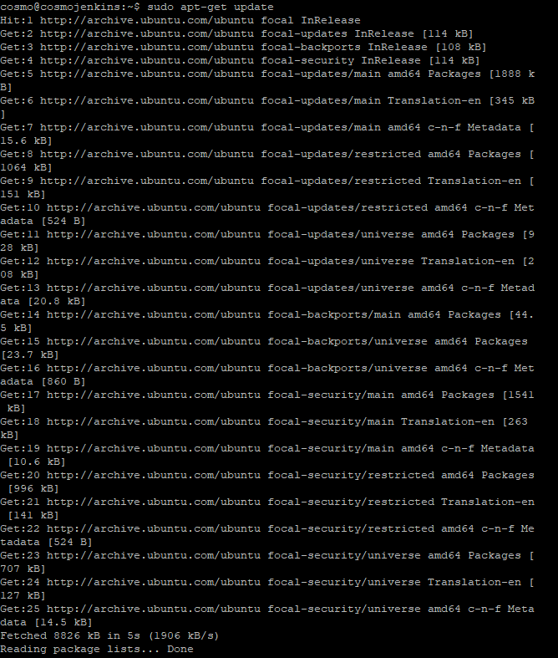  
2. sudo apt-get install \

apt-transport-https \

ca-certificates \

curl \

gnupg2 \

software-properties-common -y - устанавливаем пакеты и прочее

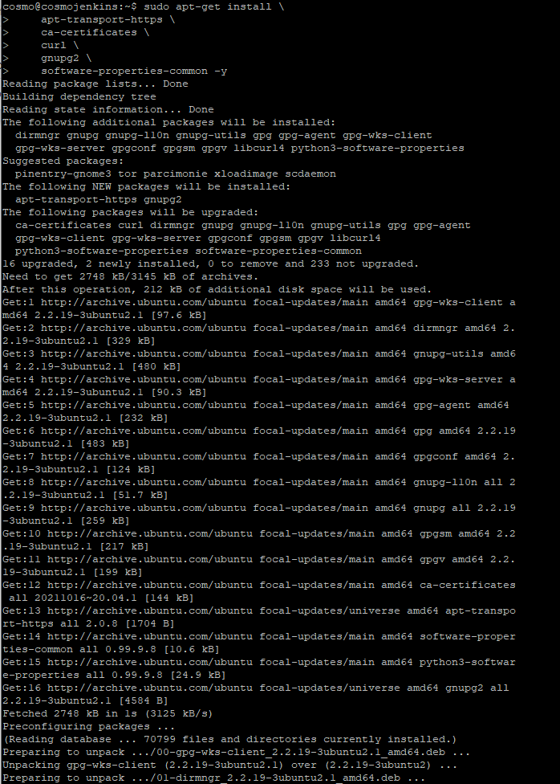

3. curl -fsSL https://download.docker.com/linux/ubuntu/gpg | sudo apt-key add - curl загружает ключ, далее передает его в команду apt-key, которая добавляет его для репозитория докера как доверенный ключ



4. sudo add-apt-repository \

"deb [arch=amd64] https://download.docker.com/linux/ubuntu \

$(lsb_release -cs) \

stable" - делаем репозиторий

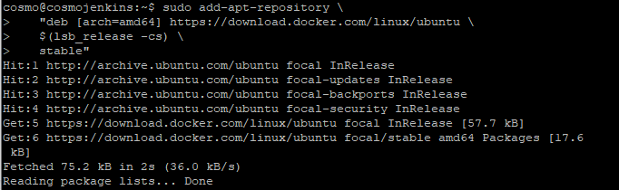

5. sudo apt-get update - еще раз сделаем запрос на обновления для проверки

6. sudo apt-get install docker-ce docker-ce-cli containerd.io - устанавливаем докер

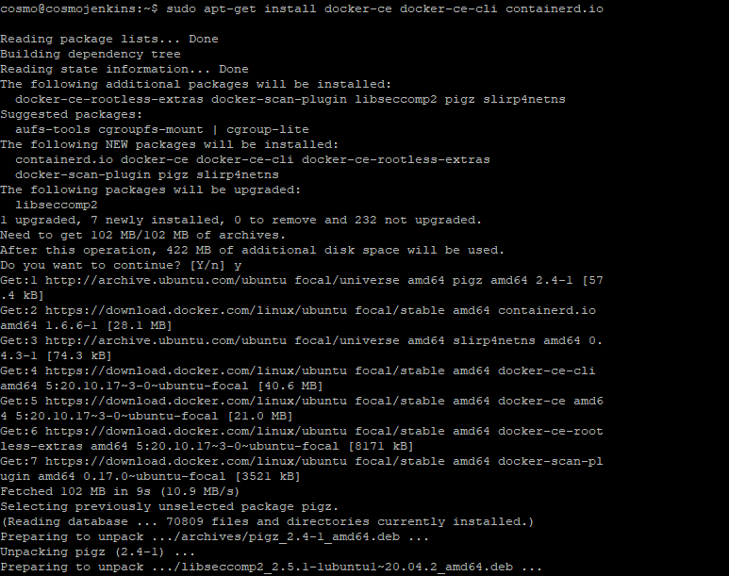

7. sudo docker run hello-world - проверка работоспособности докера

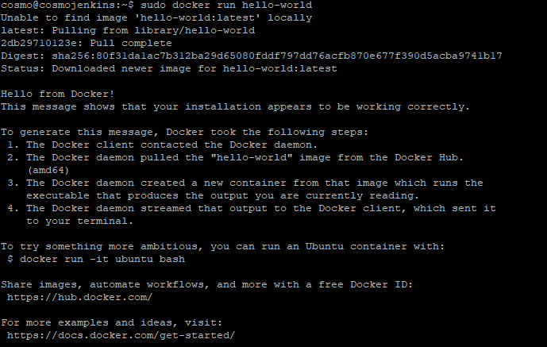

***2. Скачать и установить image Tomcat***

Шаги: sudo docker run -it -d -p 8080:8080 tomcat - скачивание и установка tomcat, -it запуск интерактивно, -p проброс на порт 8080 ( первый 8080 - на каком порту хотим получить доступ ( могут быть любые 4 цифры), второй 8080 - порт внутри контейнера )

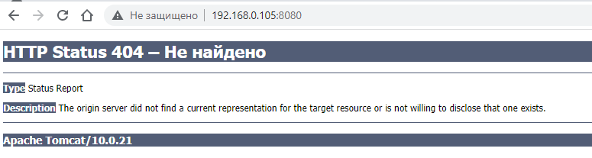

Скрин - док-во работоспособности томкета

дефолтный homepage томкета теперь не отображается, теперь только так  
<https://www.topzenith.com/2020/07/http-status-404-not-found-docker-tomcat-image.html> - читать инфо тут

***3. Посмотреть ip адресс компьютера***

Шаги: ip addr

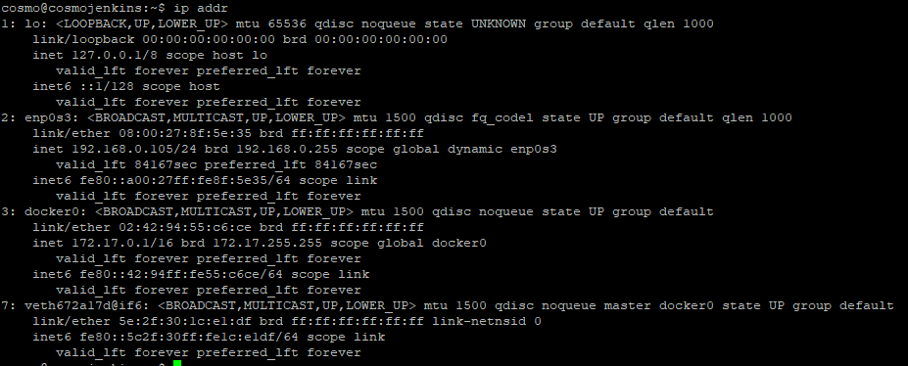

Первый ip - локалка, чтобы самому зайти с пк, не удаленно

Второй ip - опять же, наш ip для подключения, допустим, удаленно или для проброса того же томкета

Третий ip - докеровский

***4. Показать докер контейнеры***

Шаги: sudo docker ps



***5. Показать все контейнеры, которые были запущены***

Шаги: sudo docker ps -a



ключ -a значит all

***6. Запустить tomcat docker***

Уже показал в пункте 2

***7. Посмотреть запущенные процессы на линукс***

Шаги: top/htop ( сейчас htop )

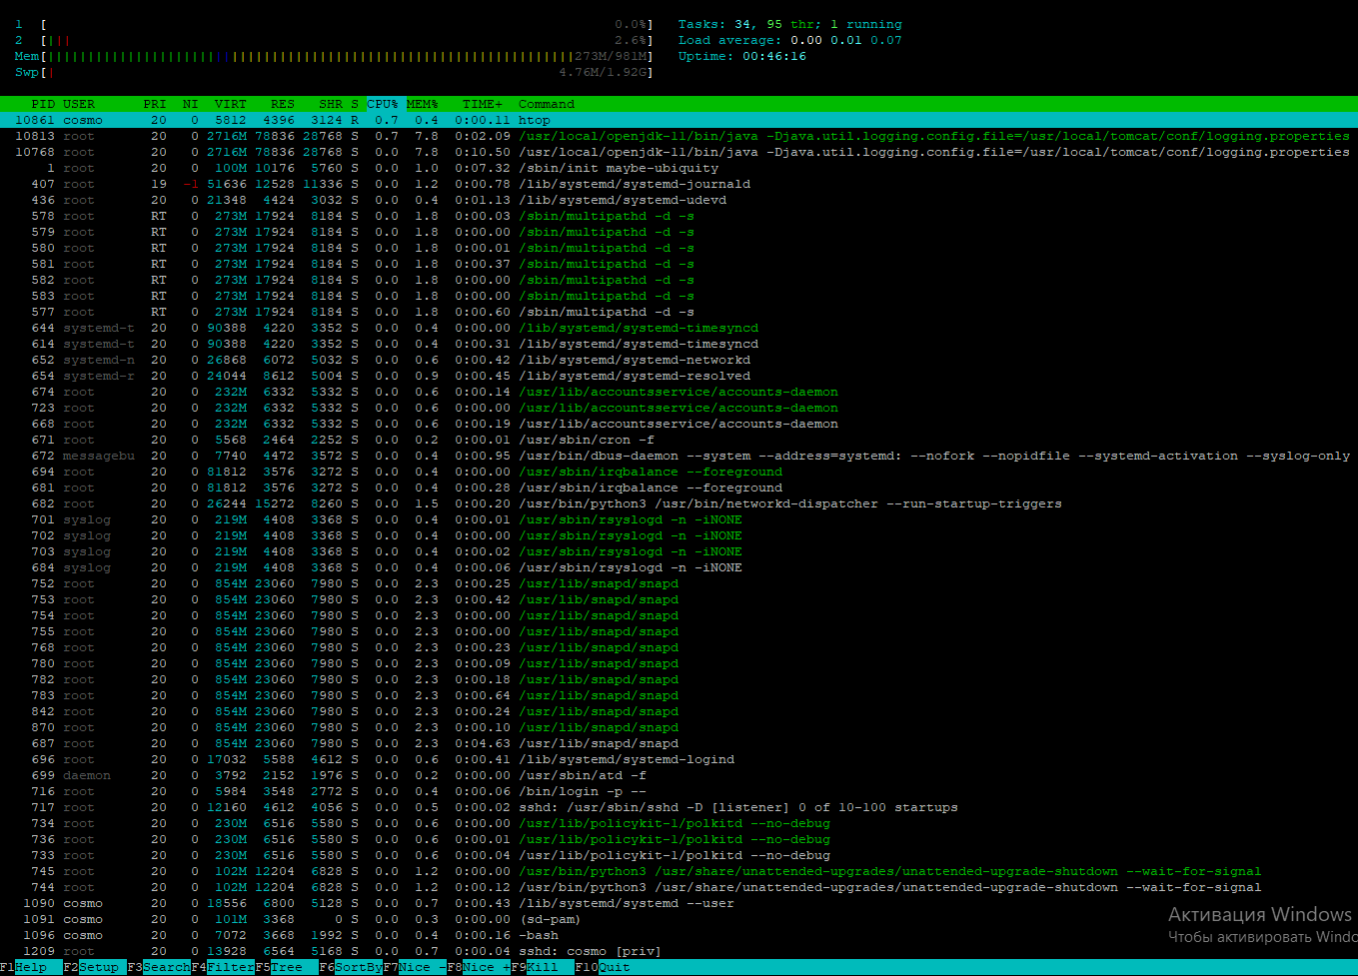

***8. Убить запущенный процесс tomcat docker***

Шаги:

1. sudo docker ps ( Найти container_id )



1. sudo docker kill CONTAINER_ID



1. sudo docker ps ( для проверки, что удалили )



***9. Запустить tomcat docker***

Шаги:

1. sudo docker run -it -d -p 8080:8080 tomcat



1. sudo docker ps



***10. Посмотреть запущенные процессы на линукс***

Шаги: top / htop ( теперь top )

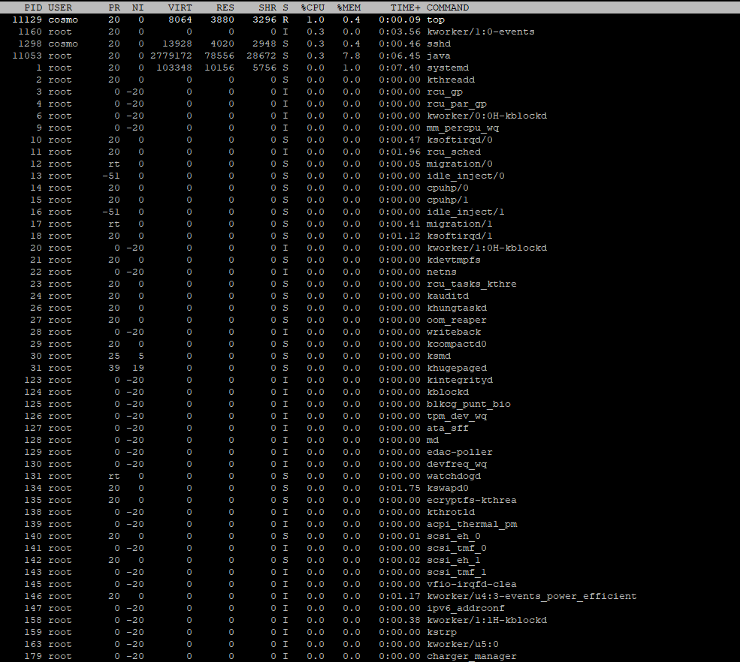

***11. Найти docker hello-world***

Шаги: sudo docker pull hello-world

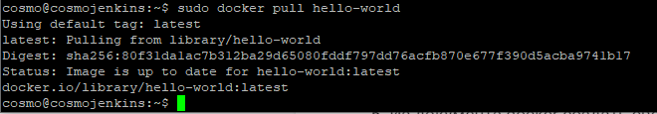

***12. Запустить docker hello-world***

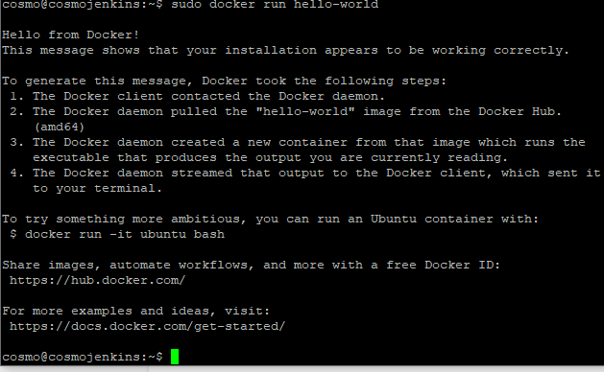

***13. Удалить image docker hello-world***

Шаги:

1. sudo docker images

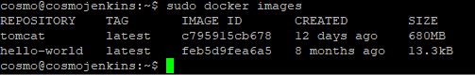

1. sudo docker rmi -f IMAGE_ID

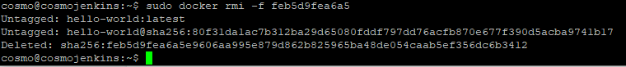

1. sudo docker images



***14. Удалить контейнер***

Шаги:

1. sudo docker stop CONTAINER_ID ( Остановить контейнер )



1. sudo docker rm CONTAINER_ID



***15. Вывести анализ дискового пространства***

Шаги: df -h

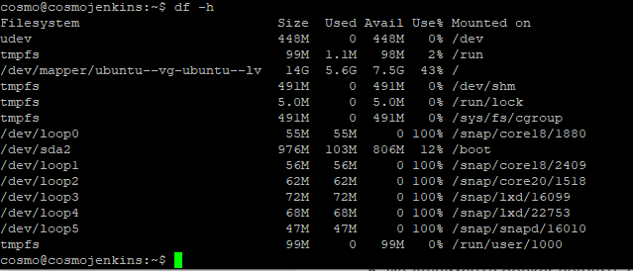

***Второй этап***

***1. Создать каталог docker***

Шаги: mkdir docker

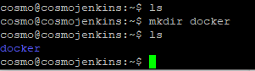

***2. Вывести на экран список файлов и каталогов***

Шаги: ls / ll

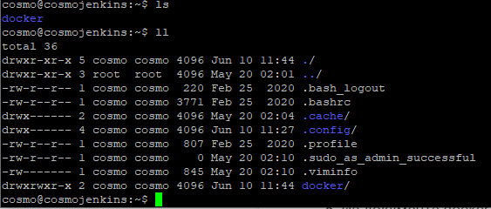

***3. Вывести на экран размер каталога docker***

Шаги: du docker



***4. Создать в каталоге docker документ с названием docker без расширения***

Шаги: touch docker

***5. Из документа docker создать свой image, который выводит "Hello***

***world"***

***6. Запустить свой image***

Не совсем корректные задания

Сделал, как понял + чуток удобнее сделал

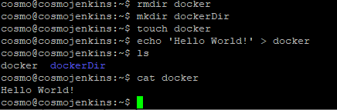

***7. Вывести на экран список процессов***

htop / top

***8. Вывести анализ дискогого пространства***

df -h

***9. Убить процесс "Hello world"***

Так как не совсем понял, что требовалось в 5 и 6 задании, я здесь просто удалил файл docker с текстом Hello World!

